**Тема:  Твёрдый звук [ш].Буквы Ш,ш**

**Цели:** 1. Познакомить учащихся с новыми буквами и звуком, формировать

                навыки чтения, учить работать с текстом.

            2. Развивать фонетический слух, внимание, память, речь, мышление.

            3. Воспитывать интерес к профессиям, к чтению сказок.

**Оборудование:** DVD проектор, презентация, рисунки к текстам.

**Ход урока.**

**Ι. Организация внимания.**

“Громко прозвенел звонок  
Начинается урок  
Будем думать, рассуждать  
Слушать и запоминать

   - К нам в гости пришел  Смешарик  Крош. Он посмотрит, как мы будем

      изучать новый звук и букву. А почему именно он к нам пришёл вы

      скажете мне в конце урока.

   - А пока повторим изученные звуки и буквы.

2.Повторение изученных букв по ленте.

- Называем гласные звуки.

- Чем необычны буквы я и е.

- Называем согласные

                         -звонкие [н],[н'], … .

                         -глухие [п],[п'], … .

- Чем отличается буква Ч от других согласных букв.

*(звук[ч'] всегда мягкий)*

          - Что это за буква? *(ь)*

          - Что в ней особенного

*(не обозначает звука)*

*Крош не просто пришёл к нам, пришёл с интересными заданиями.Как вы думаете мы сможем выполнить его задания?Теперь послушайте первое задание Кроша.Отгадайте загадки и узнаете какой звук и букву мы будем изучать на уроке.*

*1. Сегодня всё ликует*

*В руках у детворы!*

*От радости танцуют*

*Воздушные ... .        (****ш****ары)*

*2. И на мачеху стирала,*

*И горох перебирала*

*По ночам при свечке.*

*А спала у печки.*

*Хороша как солнышко*

*Кто же это?... .         (Золу****ш****ка)*

*3. Кот живет у нас на крыше,*

*А в подвале живут… .    (мы****ш****и)*

*4. Стоит высокий светлый дом,*

*Ребят проворных много в нем:*

*Там пишут и считают,*

*Рисуют и читают.         (****ш****кола)*

**ΙΙΙ.Изучение нового материала.**

1.Сообщение темы и цели.

- Как шипят змеи (ш-ш-ш)

- Как шипит гусь (ш-ш-ш)

- Какой звук мы будем изучать?     *[ш]*

2.Чистоговорка. Ф.М. (показываем движениями)

*Ша- ша- ша- мама моет малыша.*

*Шу- шу- шу- я письмо пишу.*

*Ши- ши- ши- в садик ходят малыши.*

*Аш- аш- аш- у Марины карандаш.*

*Шо- шо- шо все будет хорошо.*

4. Следующее задание от кроша назвать 5 слов со

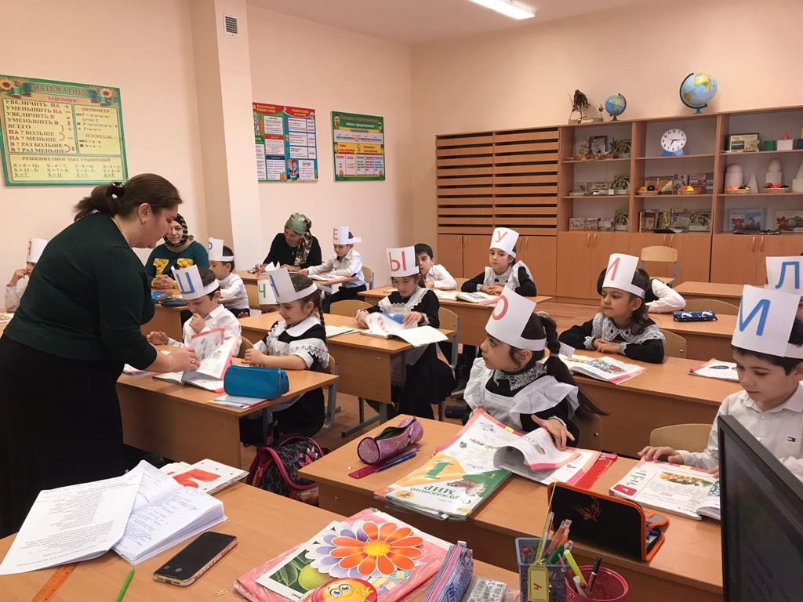звуком [ш]

*(шуба, шапка, шарик, шарф, шнурки)*

5.Работа по учебнику.Знакомство с буквой ш.

        [ш] – согласный, глухой, всегда твердый, шипящий.

                Ш – заглавная, ш – строчная.

        - На что похожа буква Ш?

*Посмотри на букву Ш –*

*Буква очень хороша,*

*Потому что из нее*

*Можно сделать е и ё.*

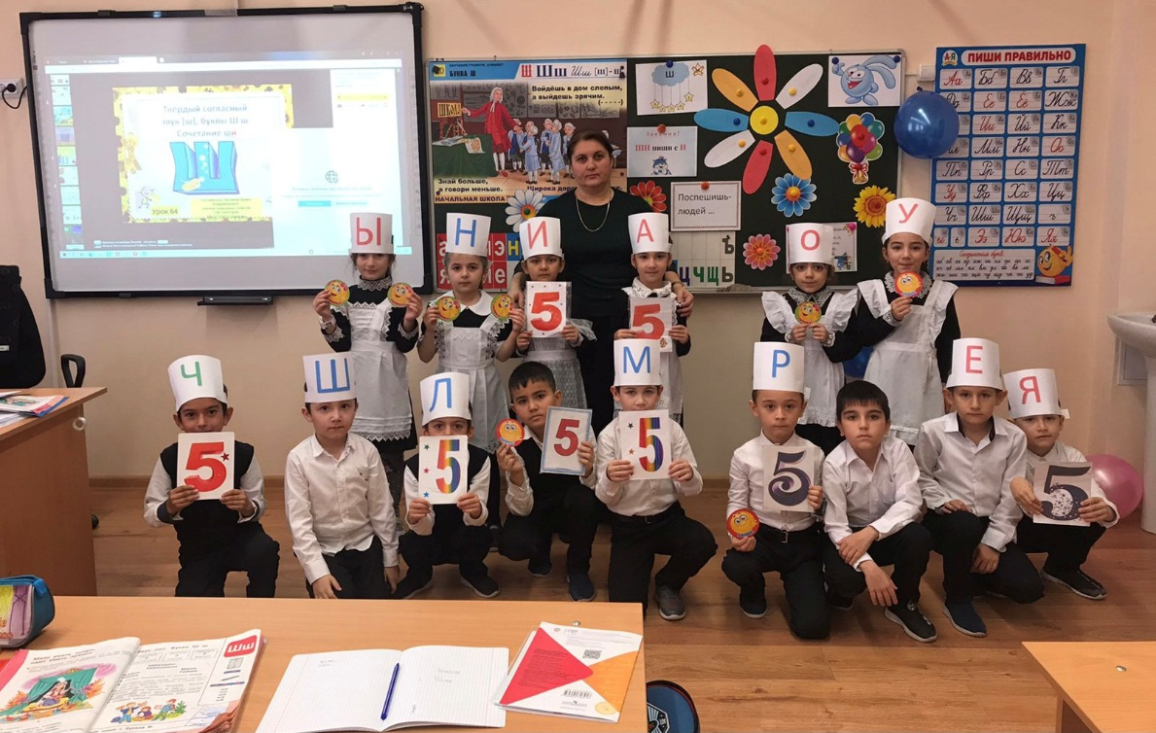*А кто знает стихотворение про букву ш?*

***Физминутка.***

**IV. Чтение с буквами Ш, ш.**

1. Чтение слогов.

        - Игра «Звездопад» *(на облаке нарисована буква ш, к ней подлетают*

*звезды с гласными буквами, получаются слоги. Дети читают хором.)*

*ша  шо  шу  ши  ше*

2. Чтение слогов в учебнике.

3. Следующее задание от Кроша ставить слова во множественном числе.

Карандаш-карандаши

*шуба – шубы*

*шапка – шапки*

*шар – шары*

*груша-груши*

5. Работа с пословицами.

- А теперь попробуйте дополнить пословицу.

*Поспешишь – людей … .*

*догонишь****насмешишь****удивишь*

- Как вы понимаете эту пословицу?*.*

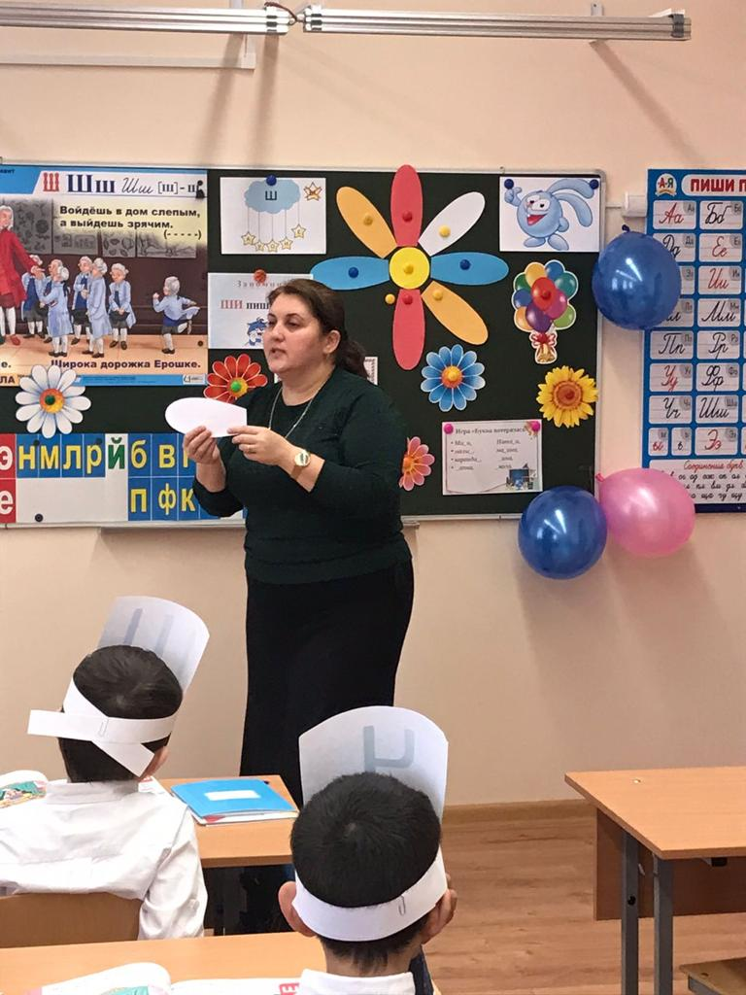

8. Чтение рассказа  в учебнике с. 17

а) Чтение хорошо читающими учениками.

        - Какое время года описывает автор?

        - О ком рассказывается в тексте?

б) Вторичное восприятие.

        - Придумайте заголовок.

- Куда пошли дети?

           - Что они собирали?

Давайте придумаем детям имена,обязательно в именах должен быть звук ш.

И последнее задание Кроша игра «Буква потерялась»

Когда-то давно(это исторический секрет) буква ш была мягкой,поэтому после неё писали в соответствии с произношением букву и. Сейчас буква ш  твёрдая, но по старой русской традиции после неё до сих пор пишут букву и.И с тех буква ш дружит с буквой и.С буквой ы он никогда не дружил.

Ребята по-моему мы с вами сумели выполнить задания нашего гостя.А теперь закрепим всё что изучили на уроке.

**V. Закрепление изученных знаний.**

Тест.

- Если я читаю правильное утверждение, вы хлопаете в ладошки,если нет ,топаете ножками.

        1. Звук [ш] – согласный. +

        2. ь обозначает гласный звук. –

        3. Звук [ш] – всегда твердый. +

        4. *Дети, лес, шишки.* Это предложение. –

        5. Звук [ш] – глухой. +

        6. В слове *шут* звук [ш] в конце слова. –

        7. В слове *кошка* нет звука [ш]. –

        8. В слове *шар* звук [ш] в начале слова. +

        9. *Дети собирали в лесу шишки.* Это предложение. +

        10. Звук [о] – согласный.

- А кто мне скажет почему именно Смешарик Крош (синего цвета) пришел к нам на урок?

*(Потому что звук [ш] всегда твердый).*

- За хорошую работу на уроке Смешарик дарит вам медальки.